
Wojewódzki Inspektorat Ochrony Roślin i Nasiennictwa
w Warszawie Oddział w Płońsku
tel. (0-23) 663 07 67
e-mail: o-plonsk@piorin.gov.pl

KOMUNIKAT O ZAGROŻENIU UPRAW ROŚLIN

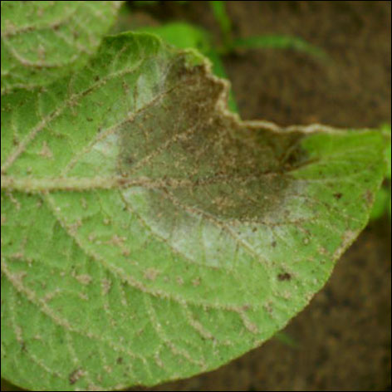

Województwo: Mazowieckie
Powiat: Płońsk
Agrofag: Zaraza ziemniaka
Roślina: Ziemniak
Data publikacji komunikatu: 14.06.2016

Zaistniały sprzyjające warunki atmosferyczne do rozwoju zarazy ziemniaka.

Decyzję o sposobie i terminie zwalczania zarazy ziemniaka należy podjąć po przeprowadzeniu obserwacji.

W celu zabezpieczenia roślin przed zarazą ziemniaka, jeszcze przed wystąpieniem pierwszych objawów choroby, przystępuje się do wykonania zabiegów przy użyciu środków ochrony roślin. Zabiegi rozpoczyna się gdy warunki meteorologiczne umożliwiają infekcję roślin ziemniaka (wilgotność powietrza zbliżona do 100%, temperatura powietrza w przebiegu dobowym wahająca się
od 8 do 18 ºC).

Pierwszy zabieg przeprowadza się zapobiegawczo fungicydem o działaniu układowym lub wgłębnym, a kolejne zabiegi wykonuje się w zależności od przebiegu warunków pogodowych i podatności odmiany na chorobę, odpowiednio dobierając fungicydy.

UWAGA:
Informacje o środkach ochrony roślin dopuszczonych przez Ministra Rolnictwa i Rozwoju Wsi
do obrotu i stosowania w Polsce są dostępne pod adresem:
http://www.minrol.gov.pl > Informacje branżowe > Produkcja roślinna > Ochrona roślin

Zaleca się wykonywać zabiegi środkami ochrony roślin z uwzględnieniem stosowania w pierwszej kolejności metod biologicznych, agrotechnicznych i hodowlanych.
Zgodnie z ustawą o środkach ochrony roślin:
1) Środki ochrony roślin mogą być stosowane jeżeli zostały dopuszczone do obrotu i stosowania.
2) Środki ochrony roślin należy stosować w taki sposób, aby nie stwarzać zagrożenia dla zdrowia ludzi, zwierząt oraz dla środowiska, w tym przeciwdziałać zniesieniu środków ochrony roślin na obszary i obiekty niebędące celem zabiegu z zastosowaniem tych środków oraz planować stosowanie środków ochrony roślin z uwzględnieniem okresu, w którym ludzie będą przebywać na obszarze objętym zabiegiem.
3) Środki ochrony roślin stosuje się sprzętem sprawnym technicznie.
4) Zabieg z zastosowaniem środków ochrony roślin przeznaczonych dla użytkowników profesjonalnych może być wykonywany przez osoby przeszkolone, zgodnie z art. 41 w/w ustawy.
5) Profesjonalni użytkownicy środków ochrony roślin są zobowiązani do prowadzenia dokumentacji
dotyczącej stosowanych przez nich środków ochrony roślin i przechowywania jej przez co najmniej 3 lata

Kierownik Oddziału
Krzysztof Połosak

